**МЕТАЛЛУРГИЯ ЖЕЛЕЗА**

**Выплавка чугуна и стали**

Современное метал­лургическое производство чугуна и стали состо­ит из сложного комплекса различных произ­водств (рис. ):

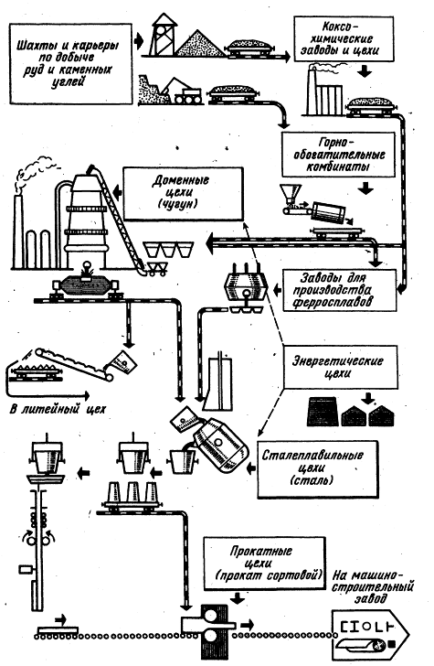

Схема современного металлургического производства

1. Шахт и карьеров по добыче руд, каменных углей, флюсов, огнеупорных материалов.

2. Горно-обогатительных комбинатов, на кото­рых подготовляют руды к плавке, обогащают их, удаляя часть пустой породы, и получают кон­центрат - продукт с повышенным содержанием железа по сравнению с рудой.

3. Коксохимических цехов и заводов, на кото­рых осуществляют подготовку коксующихся у*г*лей, их коксование (сухую перегонку при температуре ~1000°С без доступа воздуха) в коксо­вых печах и попутное извлечение из них ценных химических продуктов: бензола, фенола, каменноугольной смолы и др.

4. Энергетических цехов для получения и трансформации электроэнергии, сжатого возду­ха, необходимого для дутья при доменных про­цессах, кислорода для выплавки чугуна и стали, а также очистки газов металлургических производств с целью охраны природы и сохранения чи­стоты воздушного бассейна.

5. Доменных цехов для выплавки чугуна и ферросплавов.

6. Заводов для производства различных фер­росплавов.

7. Сталеплавильных цехов - конвертерных, мартеновских, электросталеплавильных для про­изводства стали.

8. Прокатных цехов, в которых нагретые слит­ки из стали перерабатываются в заготовки (блюмы и слябы) и далее в сортовой прокат, трубы, лист, проволоку и т. п.

Современное производство стали основано на двухступенчатой схеме, которая состоит из до­менной выплавки чугуна и различных способов последующего его передела в сталь. В процессе доменной плавки, осуществляемом в доменных печах, происходит избирательное восстановление железа из его окислов, содержащихся в руде. Таким образом из руды полу­чают чугун - сплав железа с углеродом более 2,14 %, кремнием, марганцем, серой и фосфором.

Передел чугуна в сталь осуществляют в металлургических агрегатах: в конвертерах, мартеновских и электрических печах. В них из-за ряда происходящих химических реакций осу­ществляется избирательное окисление примесей чугуна и перевод их в процессе плавки в шлак и газы. В результате получают сталь заданного химического состава.

**Продукция черной металлургии.** Основной про­дукцией черной металлургии являются передель­ный чугун, литейный чугун, доменные ферросплавы, стальные слитки и прокат.

Передельный чугун, используемый для передела на сталь, содержит,%: С -4,0 - 4,4; Si до 0,6 -0,8; Mn до 0,25 - 1,0; P 0,15 - 0,3 и S 0,03- 0,07. Некоторые марки чугуна, предна­значенные для передела в сталь в конвертерах, имеют пониженное до 0,07 % содержание фосфо­ра. До 90 % всего выплавляемого чугуна прихо­дится на чугун передельный.

Литейный чугун, предназначенный для производства фасонных отливок способами ли­тья на машиностроительных заводах, имеет по­вышенное содержание кремния (до 2,75 - 3,25).

Ферросплавы - сплавы железа с повы­шенным содержанием марганца, кремния, вана­дия, титана и других металлов. Их применяют для раскисления и производства легированных сталей. К ферросплавам относят доменный ферросилиций, содержащий 9 –13 % Si и до 3 % Mn; доменный ферромарганец, содержащий 70 –75 % Mn и до 2 % Si; зеркальный чугун с 10 – 25 % Mn и до 2% Si.

Стальные слитки, полученные в изложни­цах или кристаллизаторах, подвергают обработ­ке давлением (прокатке, ковке). Прокат ис­пользуют непосредственно, в конструкциях (мос­тах, зданиях, железобетонных конструкциях, же­лезнодорожных путях, станинах машин и т. д.), в качестве заготовок для изготовления деталей резанием и заготовок для последующей ковки и штамповки.

Форму поперечного сечения прокатанного ме­талла называют профилем. Совокупность раз­личных профилей разных размеров называют сортаментом. Сортамент прокатываемых профилей разделяют на следующие группы: за­готовки, сортовой прокат, листовой прокат, тру­бы и специальные виды проката.

Заготовки прокатывают в горячем состоя­нии непосредственно из слитков. Заготовки ква­дратного сечения с размерами от 150*150 до 450*450мм называют блюмами. Они предназначены для последующей прокатки на сорто­вых станах и в качестве заготовок для изготов­ления поковок ковкой. Заготовки прямоугольно­го сечения толщиной 65 - 300мм и шириной 600 - 1600мм называют слябами. Их исполь­зуют для прокатки толстых листов.

Сортовой прокат по профилю подразде­ляют на две группы: простой геометрической формы (квадрат, круг, шестигранник, прямо­угольник) и сложной - фасонной формы (швел­леры/двутавровые балки, рельсы, уголки и т. д.).

Листовой прокат подразделяют по на­значению (судостроительный, электротехниче­ский, автолист и т. д.) и по толщине. Листовую сталь с толщиной 4 -160 мм называют толстоли­стовой, а с толщиной 0,2 - 4мм - тонколисто­вой. Листы с толщиной менее 0,2мм называют фольгой.

Трубы также подразделяют по назначению и способу изготовления. Они бывают бесшовные и сварные (с прямым и спиральными швами).

Специальные виды проката - коле­са и оси железнодорожных вагонов, кольца, зуб­чатые колеса, периодические профили и т. п. Пе­риодическим профилем называют прокатанную заготовку, форма и площадь сечения которой периодически изменяются вдоль оси.

Побочными продуктами металлурги­ческого производства являются коксовальный газ и извлекаемые из него ценные химические продукты, а также доменный шлак и колошнико­вый газ. Доменным шлаком называют легко­плавкое соединение флюса (СаСО3 - известняк) с пустой породой руды и золой топлива. Шлак используют для строительства дорог, из него из­готовляют шлаковату, шлакоблоки, цемент, а ко­лошниковый (доменный) газ после очистки от пыли используют как топливо для нагрева воз­духа. вдуваемого в доменную печь, а также в це­хах металлургических заводов.

# ПРОИЗВОДСТВО ЧУГУНА

Чугун — железоуглеродистый сплав, содержащий бо­лее 2 % углерода. Кроме углерода, в нем всегда присут­ствуют кремний (до 4 %), марганец (до 2 %), а также фос­фор и сера. Чугун является основным исходным мате­риалом для получения стали, на что расходуется примерно 80 – 85 % всего чугуна. Вместе с тем чугун — наиболее распространенный литейный сплав.

РУДЫ, ФЛЮСЫ И ТОПЛИВО

*Железные руды —* основной исходный материал для выплавки чугуна. Рудный минерал (рудное вещество) чаще всего представляет собой окислы железа, хорошо восстанавливающиеся в условиях доменной плавки. Пустая порода обычно состоит из кварца и песчаников с примесью глин**.**

Руды содер­жат 60 % железа и больше, наиболее бедные 30 – 40 %.

Красный железняк. Рудный минерал -гематит ( Fe2O3), обычно содержит 50 –60 % Fe. Это наиболее распро­страненный вид руды во всем мире.

Магнитный железняк. Рудный минерал — маг­нетит (FeO * Fe2O3), магнитная окись железа, в руде 55 – 60 % Fe.,в т.ч.,%: FeO * Fe2O3 -78-85; S- 0,02- 2,5; 0,02 -0,7 P; SiO2, Al 2O 3, CaO – 5-10.

Бурый железняк. Рудный минерал - водные окислы железа, в руде обычно содержится 30-50 % Fe.

Шпатовый железняк. Рудный минерал -сиде­рит, карбонат железа (FeCO3), в руде обычно 30 – 40 % Fe.

Железистые кварциты. Рудный минерал - магнетит или гематит. Эти руды содержат 35 – 40 % Fe с кремнистой пустой породой.

Титаномагнетиты. Комплексная руда, содержа­щая 15 – 20 % Fe, рудными минералами которой являют­ся магнетит и ильменит FeO*TiO2, титансодержащий минеоал.

*Марганцевая руда* входит в состав шихты доменных печей при выплавке некоторых марок чугуна, а также ферромарганца (до 82 % Мn). В ней марганец находит­ся в виде пиролюзита МnО2 и других соединений. Со­держание марганца в руде обычно составляет 25 – 50 %.

*Доменные флюсы* необходимы для удаления из до­менной печи тугоплавкой пустой породы руды и золы топлива. Сплавляясь с флюсом, они образуют легкоплавкий сплав – доменный шлак. В качестве флюса используют известняк ( CaCO3).

*Топливо* в доменной печи служит не только источником тепла, но реагентом, обеспечивающим восстановление железа из руды и образование чугуна. Кокс является главным видом топлива в доменных печах.

*Кокс* представляет собой твердую пористую спекшуюся массу, получающихся из коксующихся каменных углей после удаления из них летучих веществ в специальных печах путем пиролиза, т.е. разложения при прокаливании измельченного угля без доступа воздуха при 950- 11000С в течение 15- 18 ч.

*Металлургический* кокс в среднем содержит 85- 90 % углерода, 0,5 – 2 % серы, до 0,2 % фосфора, около 1 % летучих, 10 -13 золы, до 5 % влаги.

Современное производство стали основано на двухступенчатой схеме, которая состоит из до­менной выплавки чугуна и различных способов последующего его передела в сталь. В процессе доменной плавки, осуществляемом в доменных печах, происходит избирательное восстановление железа из его окислов, содержащихся в руде. Таким образом из руды полу­чают чугун - сплав железа с углеродом более 2,14 %, кремнием, марганцем, серой и фосфором.

Передел чугуна в сталь осуществляют в металлургических агрегатах: в конвертерах, мартеновских и электрических печах. В них из-за ряда происходящих химических реакций осу­ществляется избирательное окисление примесей чугуна и перевод их в процессе плавки в шлак и газы. В результате получают сталь заданного химического состава.

**Продукция черной металлургии.** Основной про­дукцией черной металлургии являются передель­ный чугун, литейный чугун, доменные ферросплавы, стальные слитки и прокат.

Передельный чугун, используемый для передела на сталь, содержит,%: С -4,0 - 4,4; Si до 0,6 -0,8; Mn до 0,25 - 1,0; P 0,15 - 0,3 и S 0,03- 0,07. Некоторые марки чугуна, предна­значенные для передела в сталь в конвертерах, имеют пониженное до 0,07 % содержание фосфо­ра. До 90 % всего выплавляемого чугуна прихо­дится на чугун передельный.

Литейный чугун, предназначенный для производства фасонных отливок способами ли­тья на машиностроительных заводах, имеет по­вышенное содержание кремния (до 2,75 - 3,25).

Ферросплавы - сплавы железа с повы­шенным содержанием марганца, кремния, вана­дия, титана и других металлов. Их применяют для раскисления и производства легированных сталей. К ферросплавам относят доменный ферросилиций, содержащий 9 –13 % Si и до 3 % Mn; доменный ферромарганец, содержащий 70 –75 % Mn и до 2 % Si; зеркальный чугун с 10 – 25 % Mn и до 2% Si.

Стальные слитки, полученные в изложни­цах или кристаллизаторах, подвергают обработ­ке давлением (прокатке, ковке). Прокат ис­пользуют непосредственно, в конструкциях (мос­тах, зданиях, железобетонных конструкциях, же­лезнодорожных путях, станинах машин и т. д.), в качестве заготовок для изготовления деталей резанием и заготовок для последующей ковки и штамповки.

Форму поперечного сечения прокатанного ме­талла называют профилем. Совокупность раз­личных профилей разных размеров называют сортаментом. Сортамент прокатываемых профилей разделяют на следующие группы: за­готовки, сортовой прокат, листовой прокат, тру­бы и специальные виды проката.

Заготовки прокатывают в горячем состоя­нии непосредственно из слитков. Заготовки ква­дратного сечения с размерами от 150*150 до 450*450мм называют блюмами. Они предназначены для последующей прокатки на сорто­вых станах и в качестве заготовок для изготов­ления поковок ковкой. Заготовки прямоугольно­го сечения толщиной 65 - 300мм и шириной 600 - 1600мм называют слябами. Их исполь­зуют для прокатки толстых листов.

Сортовой прокат по профилю подразде­ляют на две группы: простой геометрической формы (квадрат, круг, шестигранник, прямо­угольник) и сложной - фасонной формы (швел­леры/двутавровые балки, рельсы, уголки и т. д.).

Листовой прокат подразделяют по на­значению (судостроительный, электротехниче­ский, автолист и т. д.) и по толщине. Листовую сталь с толщиной 4 -160 мм называют толстоли­стовой, а с толщиной 0,2 - 4мм - тонколисто­вой. Листы с толщиной менее 0,2мм называют фольгой.

Трубы также подразделяют по назначению и способу изготовления. Они бывают бесшовные и сварные (с прямым и спиральными швами).

Специальные виды проката - коле­са и оси железнодорожных вагонов, кольца, зуб­чатые колеса, периодические профили и т. п. Пе­риодическим профилем называют прокатанную заготовку, форма и площадь сечения которой периодически изменяются вдоль оси.

Побочными продуктами металлурги­ческого производства являются коксовальный газ , а также доменный шлак и колошнико­вый газ.

Коксовый газ содержит 46-63 % водорода, 21- 27 % метана, 2-7 % оксила углерода, 4- 18 % азота. Он используется как топливо в коксовых и других печах, а также как сырье в химической промышленности.

Доменный (колошниковый) газ – побочный продукт при выплавке чугуна в доменных печах. Его используют на металлургических заводах в качестве топлива в чистом виде или в смеси с коксовым газом.

Доменным шлаком называют легко­плавкое соединение флюса (СаСО3 - известняк) с пустой породой руды и золой топлива. Шлак используют для строительства дорог, из него из­готовляют шлаковату, шлакоблоки, цемент, а ко­лошниковый (доменный) газ после очистки от пыли используют как топливо для нагрева воз­духа. вдуваемого в доменную печь, а также в це­хах металлургических заводов.

Производство чугуна.

В настоящее время для выплавки чугуна используют лишь около 5 % сырой железной руды; 95 % всей руды до плавки подвергают предварительной подготовке.

Доменная печь работает нормально, если она загружена кусковым материалом оптимального размера. В металлургии применяют процессы получения кусковой шихты: агломерацию ( спекание); окатывание (производство окатышей).

*Агломерацию —* процесс окускования мелкой руды, концентратов и т. п. спеканием — наиболее часто прово­дят на машинах ленточного типа. Они представляют со­бой конвейер, состоящий из большого количества спекательных тележек, двигающихся по направляющим рельсам (рис.).

«Днищем» этих тележек служит колосниковая решет­ка. На нее загружается тонкий слой мелкого агломерата (постель), чтобы агломерируемая шихта не сыпалась книзу. Затем загружается тщательно перемешанная, ув­лажненная (7—9 %) и окомкованная шихта. Ее основ­ные железосодержащие компоненты следующие: мел­кая и пылеватая железная руда (крупность менее 10 мм), железорудный концентрат, возврат агломерата (менее 10 мм), колошниковая пыль (см. с. 38), иногда окалина, мелкая металлическая стружка и т. д. Топливом (4 – 6 % от массы шихты) служат коксик - мелкий кокс (менее З мм) и антрацитовый штыб (пыль).

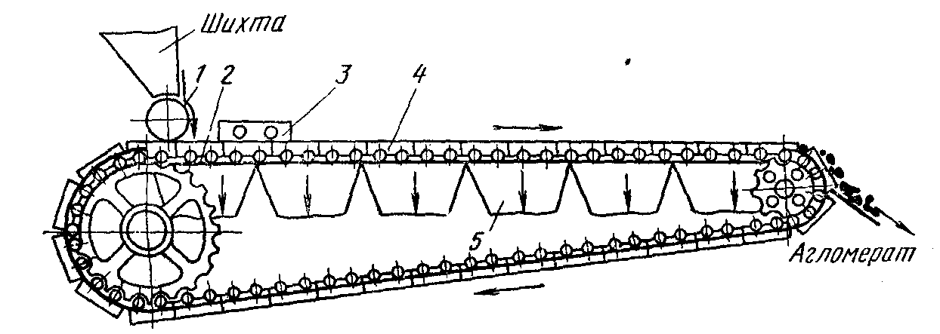

Рис. . Схема агломерационной машины:

/~барабанный питатель для загрузки шихты; 2—направляющие рельсы;

*3 —* зажигательный горн; *4—* спекательные тележки; *5—* вакуум-камеры (экс­гаустеры)

Сущность агломерации поясняет схема, приведенная на рис. 3. После зажигания газовыми горелками начи­нается горение топлива, причем зона горения постепенно перемещается вниз. Воздух просасывается через слой шихты (200 - 350 мм) с помощью вакуумных устройств (эксгаустеров). В зоне горения при 1300 - 1500° С про­исходит спекание шихты в пористый продукт - агломе­рат. При нагревании образуются, а затем расплавляют­ся относительно легко­плавкие соединения. Об­разующиеся жидкие фа­зы обтекают, смачивают и связывают твердые час­тицы шихты. При после­дующем охлаждении жидкость затвердевает, обеспечивая образование прочных кусков агломе­рата.

При агломерации происходит частичное восстановле­ние окислов железа.

Fe2O3 + CO = FeO

FeO + CO = Fe + CO2

Из руды на 85- 95% удаляется сера:

FeS2 + 2O2 = FeO + 2SO2

Куски агломе­рата размером более 10 мм направляются в домен­ный цех. Более мелкий агломерат возвращается на переработку (возврат).

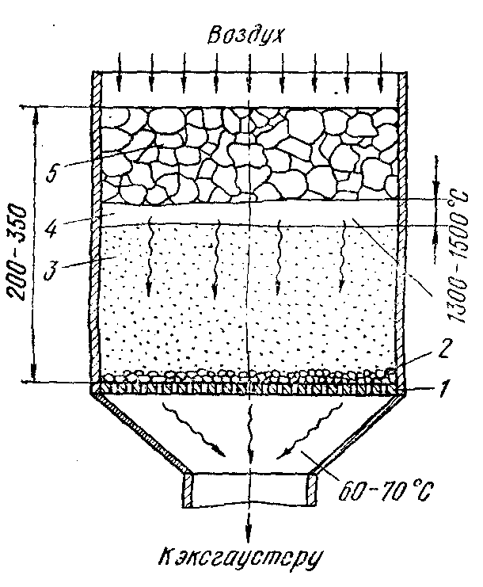

Рис. . Схема процесса спекания:

1 — колосниковая решетка; 2 *—* постель; 3—слой агломерируемой шихты; 5*—* зона горения и спекания; 5 — слой аг­ломерата

В нашей металлургии применяют только офлюсованный агломерат. Для его получения в шихту вводят мелкоизмельченный флюс – известняк. Применение офлюсованного агломерата улучшает условия образования шлака в доменной печи, ускоряет процесс плавки, уменьшает затраты топлива, приводит к значительному повышению производительности дменной печи ( на 25- 30 %) и снижению расхода кокса (до 20 % ).

Окатывание (производство окатышей).

Тонкоизмельченные концентраты обладают пониженной газопроницаемостью. Их спекание на агломерационных машинах оказалось малопроизводительным и экономически невыгодным. Эффективным способом окускования таких концентратов является окатывание.

Сзема производства окатышей из тонкоизмельченного концентрата ( меньше 0,5 мм) , известняка ( флюс) и возврата (отбракованых окатышей). Для лучшего окатывания шихту увлажняют ( 8- 10 %) и в ее состав добавляют небольшое количество связующего- бентонитовой глины и др.

Сырые окатыши диаметром 20- 30 мм получают во вращающихся барабанах или тарельчатых грануляторах ( рис ). Далее окатыши подвергают сушке ( 200 – 400 о С), а затем обжигу при 1300 – 1400 0 С.

При нагреве до 1000- 1050 о С Fe3O4 окисляется до Fe2O3; при более высокой температуре происходит рекристаллизация: из мелких зерен Fe2O3 образуются крупныезерна и мостики между ними, что приводит к упрочнению окатыщей В офлюсованных окатышах упрочнение происходит такжк из –ща образования жидкой фазы.

После охлаждения окатыши сортируют на грохоте; фракция < 10 мм возвращается на перработку (возврат)

Устройство доменной печи

Сущность доменной плавки сводится к раздельной загрузке в верх­нюю часть печи, называемой колошником, агломерата, кокса и флю­сов, располагающихся в шахте печи слоями и выгрузкой продуктов плавки ( чугун и шлак) из нижней части печи через летки, а через верх удаляются газы. При нагревании шихты за счет горения кокса, которое обеспечивает вдуваемый в горн горя­чий воздух, в печи идут сложные физико-химические процессы, и шихта постепенно опускается навстречу поднимающимся горячим газам. В результате взаимодействия компонентов шихты и газов в нижней части печи, называемой горном, образуются два несмеши­вающихся жидких слоя — чугун и шлак.

На рис. показана схема доменной печи. Два наклонных подъемника с опрокидывающимися скипами доставляют агломерат, кокс и другие добавки на высоту 50 м к засыпному устройству доменной печи, состоящему из двух поочередно опускающихся конусов.

В верхней части горна расположены фурменные отверстия (16— 20 шт.), через которые в печь под давлением около 300 кПа (3 ат) подается обогащенный кислородом воздух при температуре 900—1200 °С.

Жидкий чугун выпускают каждые 3 - 2 ч (а в крупных печах ежечастно) поочередно через две или три летки, которые для этого вскры­вают с помощью электробура. Выливающийся из печи чугун направляется по желобам литейного двора в чугуновозные ковши, расположенные на железнодорожных платформах. Шлак, выливающийся с чугуном, предварительно отделяют от чугуна в желобах с помощью перекры­вающих затворов и направляют в шлаковозы. Кроме того, часть шлака иногда выпускают из доменной печи до выпуска чугуна через шлаковую летку. После выпуска чугуна летку забивают пробкой из огнеупорной глины с помощью электромагнитной пушки.

Печь монтируют в прочном сварном стальном кожухе, интенсивно охлаждаемом водой. Внутри печь выкладывают высококачественным шамотным кирпичом, а отдельные части печи изготовляют из прес­сованных углеродистых блоков.

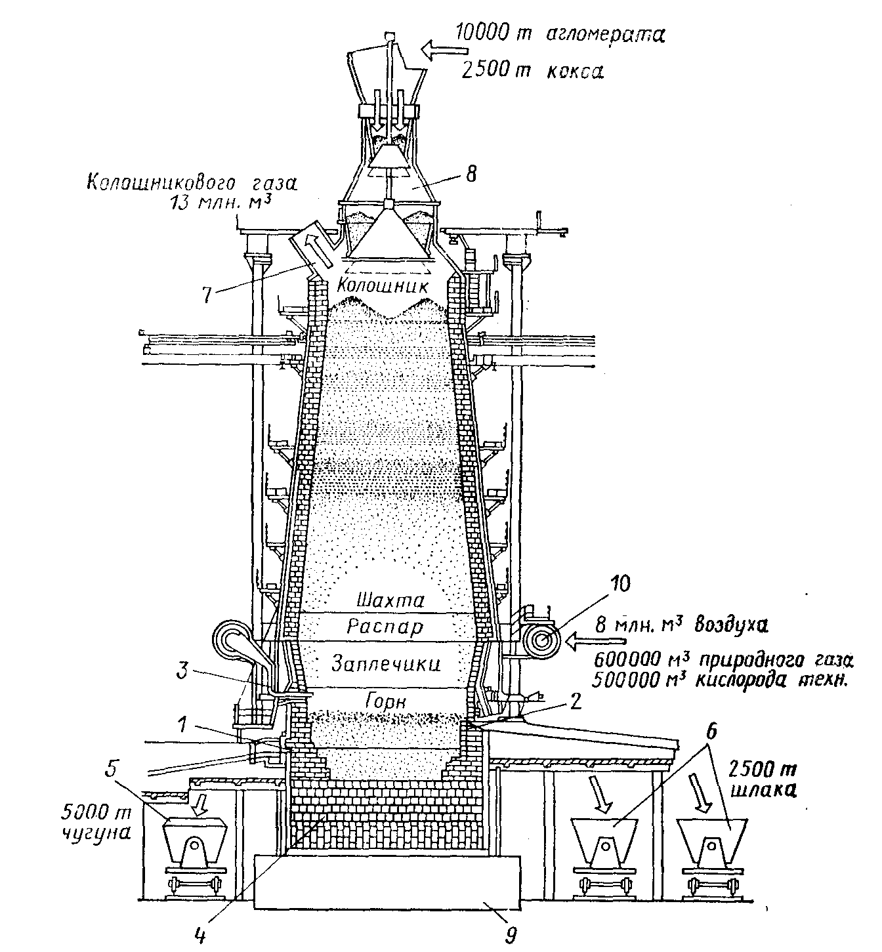

**Рис.** . Схема доменной печи 2700 м3 и ее примерный суточный баланс:1 — чугунная летка; 2 *—* шлаковая летка; 3 *—* фурменный прибор; *4 —* лещадь; 5 — чугу-нопоз; 6 *—* шлаковозы; 7 — газоотводы; 8 — засыпное устройство; *9 —* фундамент; *10 —* воздухопривод дутья

Условно процесс, протекающий в доменной печи, можно разде­лить на следующие этапы:

горение углерода топлива;

разложение компонентов шихты;

восстановление окислов;

науглероживание же­леза;

шлакообразование.

Горение углерода топлива происходит главным образом возле фурм, где основная масса кокса, нагреваясь, встречается с нагретым до температуры 900—1200 °С кислородом воздуха, поступаю­щим через фурмы. Образовавшаяся при этом углекислота вместе с азотом воздуха, поднимаясь, встречается с раскаленным коксом и взаимодействует с ним по реакции СО 2 + С = 2СО.

Эта реакция обратима, причем ее равновесие сдвигается вправо при повышении температуры и влево при понижении.

Восстановление окислов может происходить окисью углерода, углеродом и водородом. Главная цель доменного процесса - вос­становление железа из его окислов. Восстановление окислов железа идет ступенчато по следующей схеме: Fе2О3 → Fе3O4→ FeO → Fe.

Главную роль в восстановлении окислов играет окись углерода:

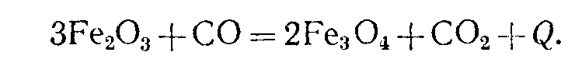

Эта реакция практически необратима, протекает легко при очень низкой концентрации СО в газовой фазе. Для развития следующей реакции вправо необходимы температура не ниже 570 °С и значи­тельный избыток СО в газах:

Fе3O4 + СО = 3 FeO + СО 2 + Q.

Затем происходит образование твердой железной губки по реакции

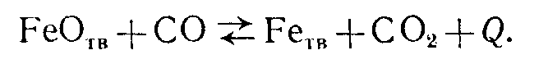

Науглероживание железа происходит за счет взаимодействия твердого губчатого железа с печными газами, содержащими значи­тельное количество СО:

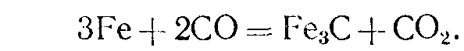

Образование сплава железа с углеродом, имеющего температуру плавления ниже, чем чистое железо, приводит к формированию ка­пель жидкого чугуна, которые, стекая в нижнюю часть печи через слой раскаленного кокса, еще более насыщаются углеродом.

Шлакообразование активно развивается при прохождении шихты в области распара после окончания процессов восстановления окис­лов железа в доменной печи. Шлак состоит из окислов пустой породы и золы кокса, а также флюса, специально добавленного в печь, чтобы обеспечить достаточную жидкотекучесть шлака при температуре 1400—1450 °С. Основные составляющие доменного шлака — кремнезем (30—45 %), окись кальция (40—50 %), глинозем (10— 25 %).

Шлаки, получаемые в доменной печи, в последние годы широко используют в промышленности, перерабатывают на цемент и другие строительные материалы (шла­ковую вату для теплоизоляции, шлаковые блоки и др.).

В верхней части печи из шихты отделяются газообразные про­дукты реакций и азот воздуха. Газы, выделяющиеся из доменной печи, называют обычно колошниковыми. Газ со­стоит из 26—32 % окиси углерода, 9—14 % двуокиси углерода и 54—58 % азота.

Восстановление других элементов

В доменную печь с шихтовыми материалами попадают марганец, кремний, сера и другие элементов в виде различных химических соединений. Эти элементы частично или полностью восстанавливаются и входят в состав чугуна, улучшая или ухудшая его свойства.

Марганец: Высшие окислы марганца восстанавливаются до закиси марганца (Mn) окисью углерода, аналогично окислам железа:

MnO 2 →Mn2O3 → Mn3O4 → MnO

При температуре выше 1100 оС протекает реакция с образованием марганца:

MnO + CO → Mn + CO2

Кремний находится в пустой породе руды и в золе кокса в виде свободного кремнезема SiO2 или в виде силикатов (SiO2* 2 CaO и др.).

Восстановление кремния происходит из кремнезема по реакции:

SiO2 + 2 C = Si + 2CO

Эта реакция протекает с поглощением тепла при температурах не ниже 1450 0С.

Другие полезные примеси – никель, ванадий, титан и т.д. – попадают в доменную печь в виде примесей железной руды. При доменной плавке никель восстанавливается и переходит в чугун полностью, хром – на 85- 95 %, ванадий –на 70 – 80 %.

Фосфор – вредная примесь железных руд находится в них главным образом в виде P2O5*3 CaO. Весь фосфор, внесенный шихтой, восстанавливается и переходит в чугун практически полностью.

Сера - особенно вредная примесь в чугуне ( а также в стали). Основное количество серы вносит кокс, часть железная руда, агломерат, окатыши.

Вдоменной печи 10 -20 % серы удаляется в виде соединений (SO2, H 2 S)/ Остальная часть серы переходит в чугун и в шлак в виде сульфидов FeS, CaS/

В условиях доменной плавки основным способом десульфуризации, т.е. удаления серы из металла, является образование сульфида кальция по реакции

FeS + CaO = FeO + CaS

Сульфид кальция нерастворим в чугуне и находится в шлак. Наиболее интенсивно эта реакция протекает при прохождении капель чугуна через слой шлака.

Из этого следует, что одним из основных условий удаления серы из металла является достаточное количество извести СаО в шлаке.

Часть серы удаляется с помощью магнезита, а также марганца:

FeS + MgO = FeO + MgS

FeS + MnO = FeO + MnS

Сульфид магния нерастворим в металле, а сульфид марганца растворяется незначительно.

Важным процессом является шлакообразование. Начинается процесс примерно в распаде печи. Первичный шлак образуется в результате сплавления CaO, SiO2? Al2O3  и других окислов, находящихся в составе флюса и пустой породы. При определенных соотношениях по массе эти тугоплавкие окислы могут образовывать легкоплавкие смеси – сплавы с температурой плавления 1150- 1200 оС. Стекая вниз и накапливаясь в горне, шлак существенyо изменяет свой состав. В результате взаимодействия с расплавленным чугуном и остатками несгоревшего кокса в шлаке восстанавливаются окислы железа и марганца, в нам растворяются сульфиды железе и марганца, зола кокса и т.д. Химический состав шлака определяет состав чугуна и поэтому при выплавке передельных, литейных и других чугунов всегда подбира ют шлак соответствующего состава.

Типовой состав шлака: 40-50 % CaO; 38-40 % SiO 2  7-10 % Al2O3.